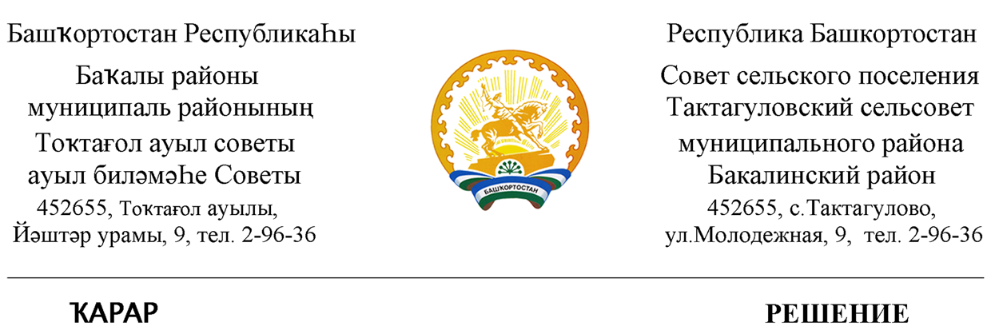

13 декабрь 2016 й № 61 13 декабря 2016 г

О порядке сообщения депутатами
Совета сельского поселения Тактагуловский сельсовет муниципального района Бакалинский район Республики Башкортостан
о возникновении личной заинтересованности при осуществлении своих полномочий, которая приводит или может привести
к конфликту интересов

В целях реализации положений статьи 12.1 Федерального закона от 25 декабря 2008 года № 273-ФЗ «О противодействии коррупции» и в соответствии состатьей 12.3Закона Республики Башкортостанот 18 марта 2005 года № 162-з «О местном самоуправлении в Республике Башкортостан» Совет сельского поселения Тактагуловский сельсовет муниципального района Бакалинский район Республики Башкортостан решил:
1.Утвердить Положение о порядке сообщения депутатами Совет сельского поселения Тактагуловский сельсовет муниципального района Бакалинский район Республики Башкортостан о возникновении личной заинтересованности при осуществлении своих полномочий, которая приводит или может привести к конфликту интересов, согласно приложению к настоящему Решению.
2. Опубликовать настоящее Решение в установленном порядке и разместить на официальном сайте администрации сельского поселения Тактагуловский сельсовет муниципального района Бакалинский район Республики Башкортостан.

Председатель Совета сельского поселения
Тактагуловский сельсовет муниципального района
Бакалинский район Республики Башкортостан Х.Л. Даянова
Приложение №1
к решению Совета
сельского поселения Тактагуловский сельсовет
муниципального района
Бакалинский район Республики Башкортостан
от «13»декабря 2016 года №61

Положение
о порядке сообщения депутатами Совета сельского поселения Тактагуловский сельсовет муниципального района Бакалинский район Республики Башкортостан о возникновении личной заинтересованности при осуществлении своих полномочий, которая приводит или может привести к конфликту интересов

1. Настоящим Положением определяется порядок сообщения депутатами Совета сельского поселения Тактагуловский сельсовет муниципального района Бакалинский район Республики Башкортостан (далее – Депутаты) о возникновении личной заинтересованности при осуществлении своих полномочий, которая приводит или может привести к конфликту интересов.
2. Депутаты обязаны в соответствии с законодательством Российской Федерации о противодействии коррупции сообщать о возникновении личной заинтересованности при осуществлении своих полномочий, которая приводит или может привести к конфликту интересов, а также принимать меры по предотвращению или урегулированию конфликта интересов.
Сообщение оформляется в письменной форме в виде уведомления
о возникновении личной заинтересованности при осуществлении своих полномочий, которая приводит или может привести к конфликту интересов (далее - уведомление).
3. Депутаты направляют в Комиссию по контролю за достоверностью сведений о доходах, расходах, об имуществе и обязательствах имущественного характера, представляемых депутатами Совета сельского поселения Тактагуловский сельсовет муниципального района Бакалинский район Республики Башкортостан, а также по урегулированию конфликта интересов(далее – Комиссия) уведомление, составленное по форме согласно приложению к настоящему Положению.
4. Уведомление подлежит регистрации в общем порядке. Депутату выдается копия уведомления с отметкой о его регистрации в день получения уведомления.
5. Комиссия рассматривает уведомление в срок не позднее 10 рабочих дней со дня регистрации уведомления.
В случае направления запросов, указанных в пункте 6 настоящего Положения уведомление рассматривается в срок не позднее 45 дней со дня регистрации уведомления. Указанный срок может быть продлен, но не более чем на 30 дней.
6. Комиссия в ходе рассмотрения уведомлений имеет право получать в установленном порядке от депутатов, направивших уведомления, пояснения по изложенным в них обстоятельствам и направлять в установленном порядке запросы в федеральные органы государственной власти, органы государственной власти субъектов Российской Федерации, иные государственные органы, органы местного самоуправления и заинтересованные организации.
7. Организационно-техническое и документационное обеспечение деятельности Комиссии при рассмотрении уведомлений осуществляются управляющим делами Администрации сельского поселения Тактагуловский сельсовет муниципального района Бакалинский район Республики Башкортостан.
8. Комиссией по результатам рассмотрения уведомлений принимается одно из следующих решений:
а) признать, что при осуществлении своих полномочий депутатом, направившим уведомление, конфликт интересов отсутствует;
б) признать, что при осуществлении своих полномочий депутатом, направившим уведомление, личная заинтересованность приводит или может привести к конфликту интересов;
в) признать, что депутатом не соблюдались требования об урегулировании конфликта интересов.
9. В случае принятия Комиссией решения, предусмотренного подпунктами «б»и «в»пункта 8 настоящего Положения, депутату даются рекомендации по принятию мер по предотвращению или урегулированию конфликта интересов в соответствии с законодательством Российской Федерации. Депутат обязан принять меры по предотвращению или урегулированию конфликта интересов.
10. Решение Комиссии направляется председателю Совета сельского поселения Тактагуловский сельсовет муниципального района Бакалинский район Республики Башкортостан.

